MR. VINS, MS. HIEN VÀ CÁC HỌC TRÒ LỚP 3A5 TRONG GIỜ HỌC PHONICS – TIẾNG ANH DYNED

Sự đổi mới của chương trình giáo dục phổ thông 2018 đã được phổ cập tới đội ngũ giáo viên Việt Nam từ 3 năm học nay, theo đó môn Tiếng Anh ở cấp giáo dục Tiểu học cũng nằm trong chương trình đổi mới về phương pháp giảng dạy, về tư liệu dạy-học. Qua các buổi sinh hoạt chuyên môn tại trường Tiểu học Giang Biên, đội ngũ giáo viên Bản ngữ cũng đã lĩnh hội được các phương pháp dạy học mới gây hứng thú và hiệu quả cho người học, đặc biệt là giờ học về Phonics.

Ở một tiết dạy Phonics, thầy Vins đã khởi động bài học bằng một Video về âm / bl/, và /pl/. Qua đó học sinh nghe, nhìn, hiểu và nói ra được 2 âm sẽ được học trong bài học. Tiếp theo thầy lần lượt cho học sinh xem, nghe từng âm và các từ ứng dụng của âm. Thầy viết bảng, học sinh được quan sát chữ của thầy, được luyện phát âm, được tự tìm và nói ra một số từ mà con biết có âm giống. Trong giờ học thầy quan sát và gọi nối tiếp tất cả các học sinh đều được xây dựng bài. Thầy kiên trì sửa lỗi phát âm, khen thưởng chữ kí của thầy vào vở của học sinh (các em rất thích điều này). Kết thúc giờ học thầy giao lưu với các em bằng một trò chơi có tên gọi “True or False”, thầy chia lớp thành 4 đội, mỗi câu trả lời đúng, các đội sẽ được lên xúc xắc để lắc ra được số điểm tương ứng với số bậc thang đội mình sẽ leo lên được (các bạn rất hào hứng với hoạt động này). Kết thúc bài học các bạn rất vui với kiến thức bài học mình lĩnh hội được và tự tin chia sẻ với thầy, cô và bạn học về chủ đề bài học. Các bạn học sinh còn hứa sẽ tìm và viết ra các từ mới có âm với bài học hôm nay qua việc đọc truyện tranh hay các nguồn tài liệu tham khảo khác.
Sau đây là một số hình ảnh giờ học Tiếng Anh DynEd của thầy và trò lớp 3A5.
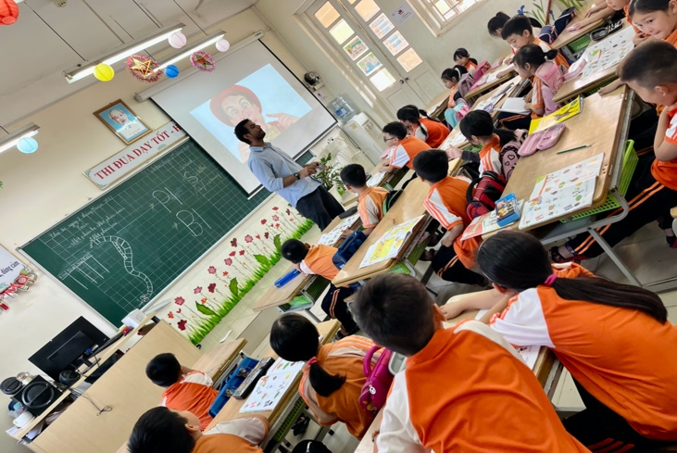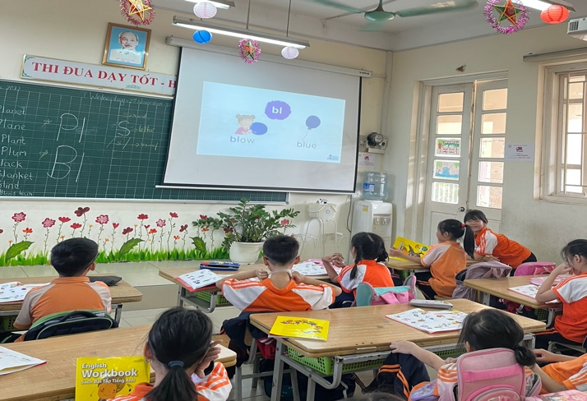
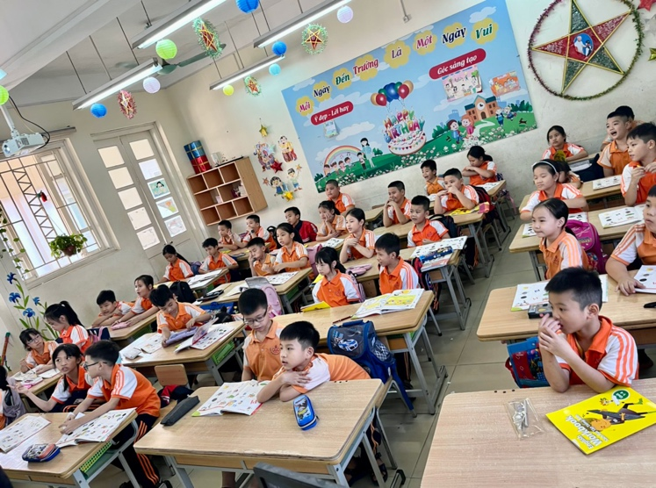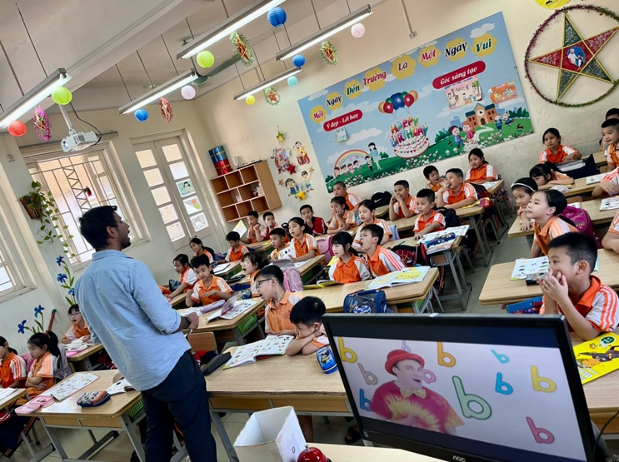
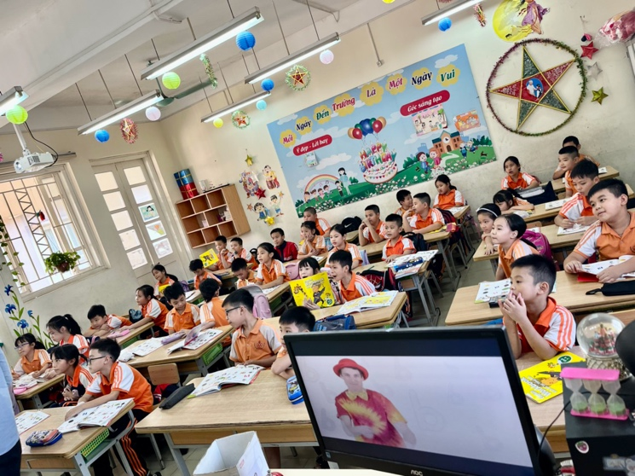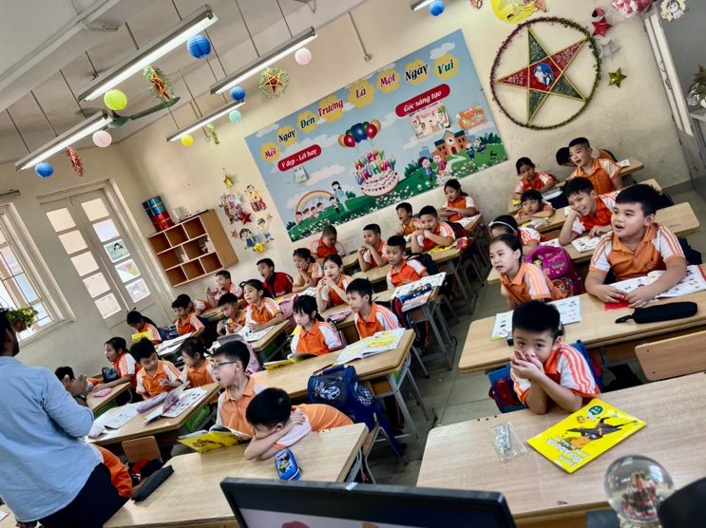
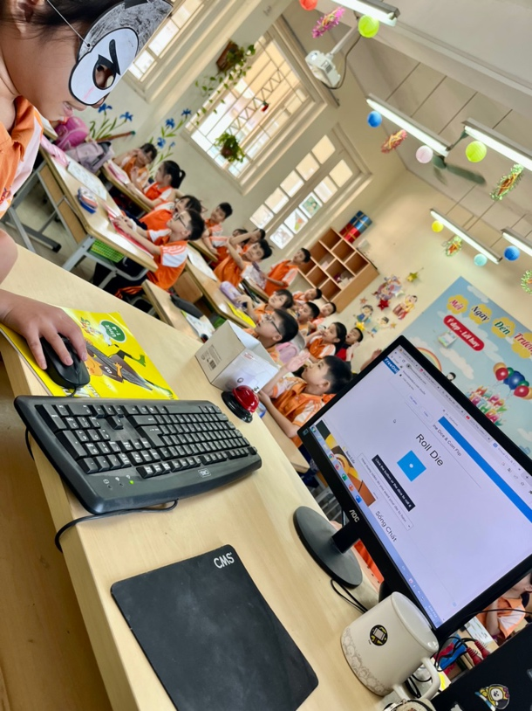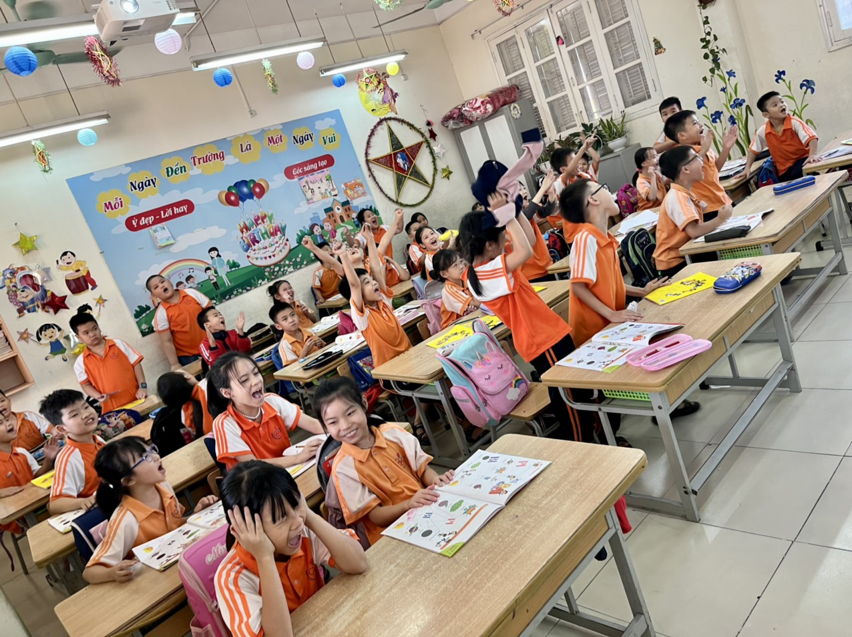
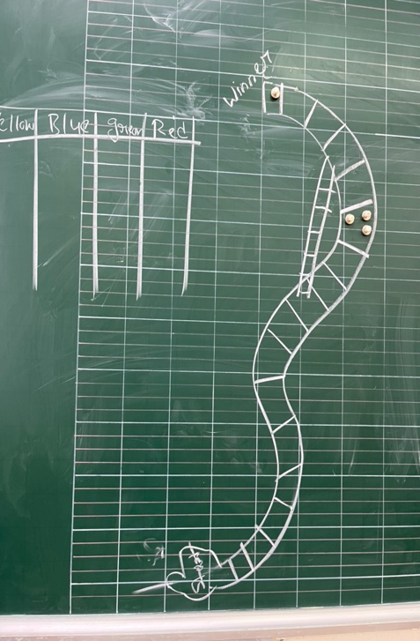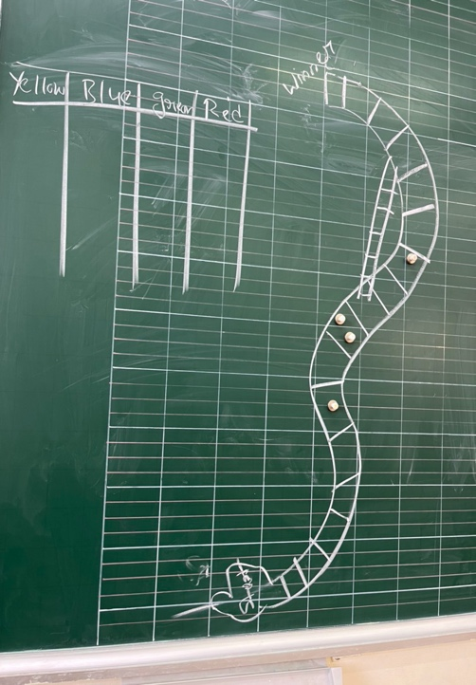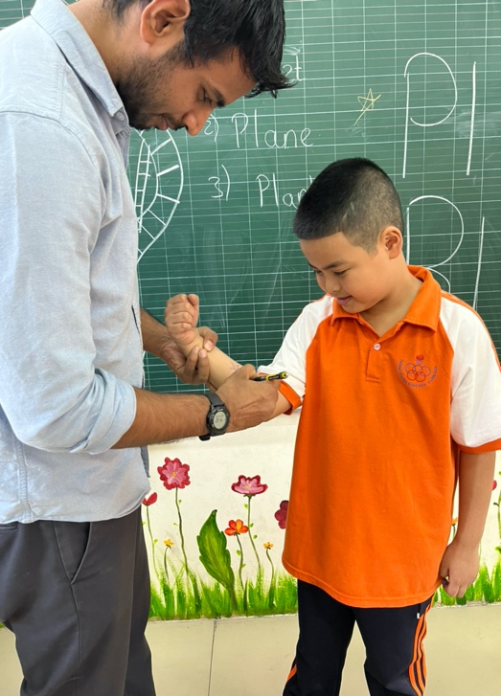
Tác giả: Nguyễn Thị Thu Hiền

